LAKŪNŲ LANKAS
Buvusios aviacijos gamyklų ir remonto dirbtuvių teritorijos Aukštojoje Fredoje konversijos ir pritaikymo miesto poreikiams koncepcija
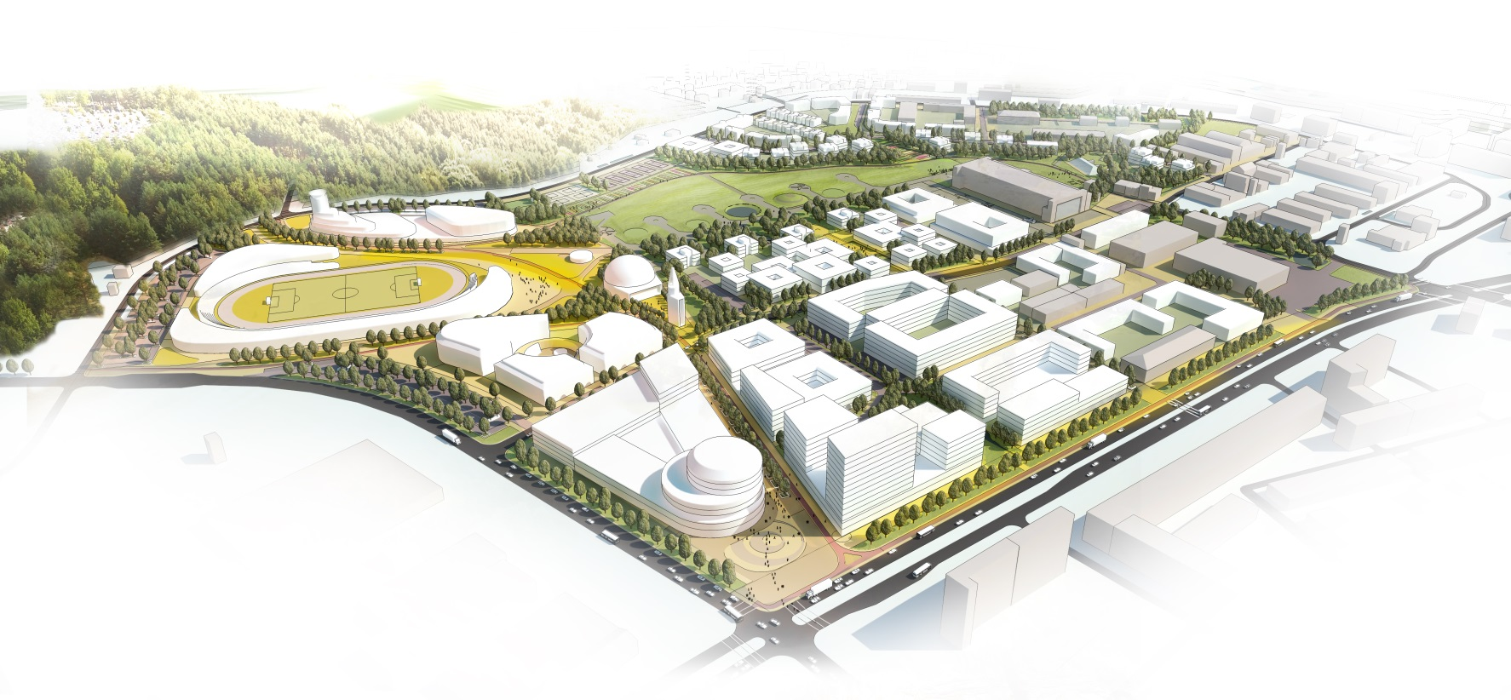

AIŠKINAMASIS RAŠTAS

Projekto vizija
Laikantis galiojančiame Kauno miesto Bendrajame plane ir kituose Kauno miesto strateginiuose dokumentuose išreikštos projektuojamos teritorijos vystymo vizijos, pateikiamais projektiniais sprendiniais siūloma projektuojamą teritoriją – buvusią pramonės teritoriją Aukštojoje Fredoje – pritaikyti Kauno naujojo pietvakarių centro reikmėms, joje vykdant urbanistinę konversiją, kuriant savito architektūrinio charakterio, šiandienos ir artimiausių dešimtmečių Kauno miesto gyventojų poreikius tenkinantį alternatyvų Senamiesčiui miesto dalių ryšių, aptarnavimo, traukos centrą, programuojantį bendrą aplinkinės teritorijos apgyvendinimo tankėjimą, Kauno miesto urbanistinės driekos mažėjimą ir subalansuotą vystymąsi.

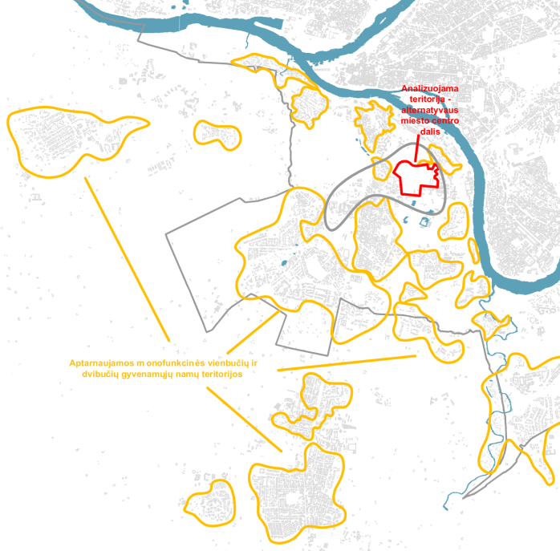

Devizo šifras
Devizo šifras atspindi pasirinktą teritorijos planavimo būdą – organišką naujų struktūrų komponavimą erdvėje, prisitaikant prie esamų urbanistinių ir gamtinių elementų: lanko formos Lakūnų plento ir raguvos, kylančios nuo Nemuno upės.

Architektūrinė – urbanistinė koncepcija, siūlomi statinių kompleksai
Teritorija planuojama ją integruojant į formuojamą Kauno naująjį pietvakarių centrą – alternatyvų Senamiesčiui miesto dalių ryšių, aptarnavimo, traukos centrą. Projektuojama teritorija yra šio centro integrali dalis, lemianti ne tik Aleksoto seniūnijos, bet ir kitų pietrytinių miesto dalių tolimesnį vystymąsi. Teritorija vystoma vykdant urbanistinę konversiją, buvusią pramonės teritoriją pertvarkant į mišrios ir visuomeninės paskirties teritorijas.
Išlaikomi kai kurie esami pramonės objektų elementai (orlaivių takai ir stovėjimo aikštelės, didysis angaras, vertingesni statiniai), susiformavusi teritorijos naudojimo praktika formuoja savitą planuojamos teritorijos architektūrinį charakterį ir yra atspirties taškas organizuojant vidinę teritorijos struktūrą.
Pagrindiniais planuojamos teritorijos formantais laikomi numatomi visuomeninės traukos zona ir žaliasis koridorius, Europos prospektas, Lakūnų plentas ir planuojama C2 kategorijos gatvė, gretimos gyvenamosios teritorijos į šiaurės rytus nuo planuojamos teritorijos. Pertvarkomos teritorijos pritaikomos Kauno miesto gyventojų poreikiams.

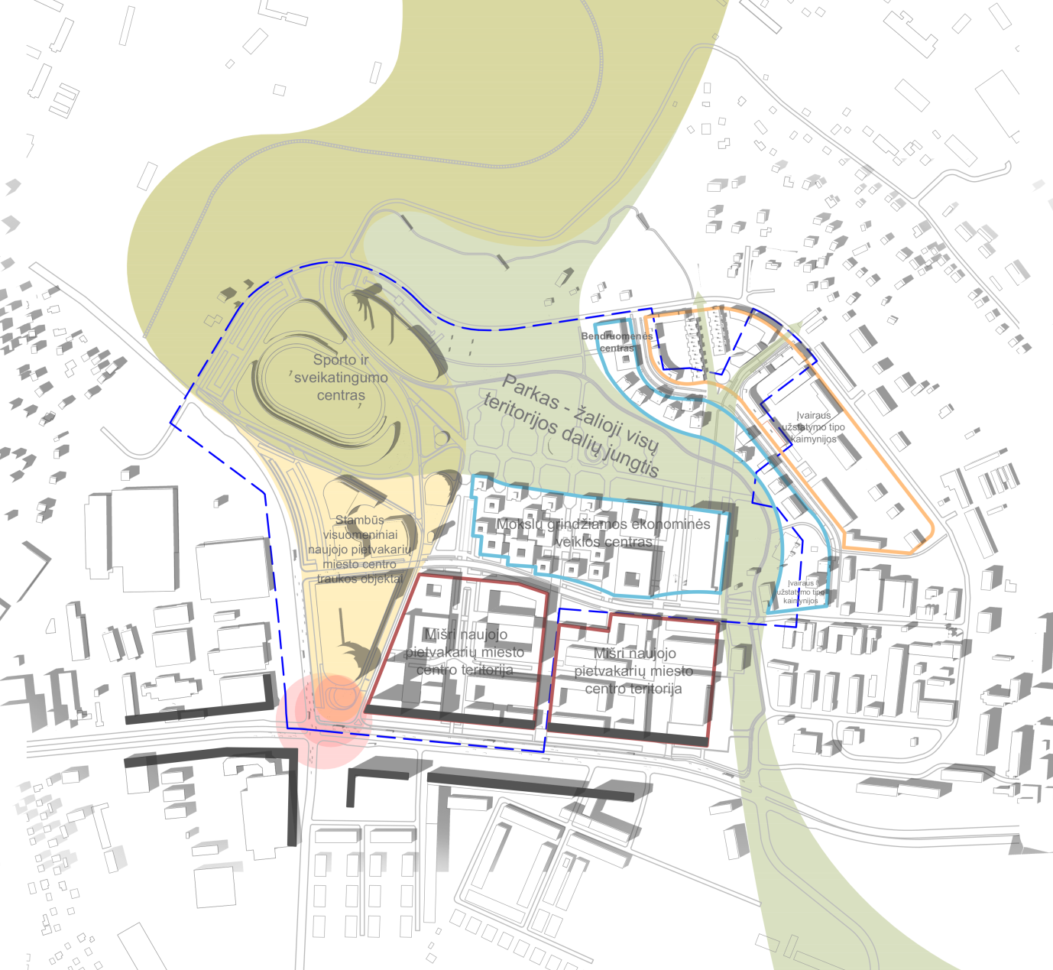

Žaliasis koridorius ir visuomeninės traukos zona
Planuojamą teritoriją struktūruoja du pagrindiniai numatomi vietovės svarbos funkciniai arealai. Pirmasis, žaliasis koridorius, sujungiantis žemutinę Nemuno upės terasą (Žemoji Freda) šlaitu su aukštutine (Aukštoji Freda) Botanikos sodo link ir planuojamą teritoriją kertantis šiaurės vakarų – pietryčių kryptimi. Antrasis, visuomeninės traukos zona, numatoma planuojamos teritorijos vakarinėje dalyje bei taip pat sujungianti Žemąją ir Aukštąją Fredą, prisijungiantis prie aukštutinės terasos urbanistinės struktūros ties naujai planuojama sankryža Europos prospektas – naujoji C2 kategorijos gatvė.

Stambūs traukos objektai
Šiaurės rytinėje teritorijos dalyje – žaliojo koridoriaus ir visuomeninės traukos zonų susikirtimo vietoje projektuojami sporto ir sveikatingumo centrai: miesto stadionas, sveikatingumo centras, sporto aikštynai. Likusioje visuomeninės traukos zonoje projektuojami stambūs naujojo pietvakarių centro traukos objektai: verslo, prekybos ir paslaugų centras su daugiaaukšte automobilių parkavimo aikštele; konferencijų, kino centras, biblioteka su lauko amfiteatru; maldos namai; pagrindinis parko paslaugų paviljonas. Pagrindiniai traukos objektai projektuojami išskirtinio architektūrinio charakterio, ženkliški, organiškai komponuojami planuojamoje visuomeninės traukos zonoje, antraeiliuose kompoziciniuose taškuose projektuojant urbanistines dominantes – bažnyčios, verslo centro, sveikatinimo centro apžvalgos bokštus. Pastarasis turėtų matytis ir nuo miesto centro – tapti vietovę identifikuojančiu architektūriniu – urbanistiniu objektu. Ties Europos prospekto ir planuojamos C2 kategorijos gatvių sankryža visuomeninės traukos zona artikuliuojama su aplinkine teritorija per projektuojamą aikštę.

Europos prospektas
Ties Europos prospektu formuojama esamą užstatymą papildanti gatvės fasadų išklotinė, kompozicinį centrą kuriant ties Europos prospekto ir planuojamos C2 kategorijos gatvių sankryža. Kompoziciniame centre projektuojama aikštė, iš dalies apsupta visuomeninės ir mišrios paskirties aukštybinių pastatų. Tiek Europos prospekto šiaurinės dalies fasadų išklotinėje, tiek visoje projektuojamoje teritorijoje užstatymo aukštingumas žemėja tolstant nuo šios aikštės. Čia taip pat prasideda pėsčiųjų alėjos, jungiančios pagrindinius visuomeninius statinius, trasa Europos prospektas – J. Bakanausko gatvė.

Darbo vietos
Pietinėje planuojamos teritorijos dalyje, tarp Europos prospekto ir planuojamo parko, projektuojami uždari mišrios paskirties kvartalai, kuriuose numatomas verslo, sveikatos ir socialinių paslaugų, švietimo centrų, kūrimasis. Pagrindinė šios planuojamos teritorijos dalies paskirtis – naujų darbo vietų kūrimasis, tenkinantis pietvakarinės Kauno miesto dalies gyventojų poreikius, gerinantis Aleksoto ir gretimų seniūnijų funkcinę kokybę, skatinantis Kauno miesto vidinę plėtrą pietvakarių kryptimi ir mažinantis centrinės miesto dalies apkrovimą, švytuoklinę kasdienę gyventojų migraciją. Paprastai tariant, numatant pakankamai plačią erdvę naujoms darbo vietoms kurtis, balansuojama urbanistinė plėtra teritorijos, vietovės ir viso miesto masteliu.
Be to, atsižvelgiant į augantį teritorijų, tinkamų kurtis mokslu grindžiamos ekonomikos centrams, poreikį , jų specifiką (kuriamasi mažo aukštingumo, didelio ploto statiniuose, greta parkų, poilsio objektų, gyvenamųjų teritorijų, lengvai viešuoju transportu pasiekiamose, centrinėse miesto dalyse), projektuojama atskira uždaro perimetrinio užstatymo, nedidelio aukštingumo (iki 4 aukštų) teritorija greta parko, toliau nuo judraus Europos prospekto.

Meno ir ekspozicijų centras
Didžiajame orlaivių angare ir greta jo projektuojami meno, ekspozicijų, pramogų statiniai ir teritorijos, viena vertus užbaigiantys planuojamos teritorijos kompoziciją rytinėje pusėje, kita vertus – jungiantys rytinę teritorijos dalį su aplinkinėmis komercinėmis, pramonės ir gyvenamosiomis teritorijomis. Tokiu būdu išryškinamas vietos identitetas bei sukuriama erdvinė platforma aktyviam vietos kultūriniam gyvenimui.

Parkas
Aplink žaliąjį koridorių realizuojančioje teritorijos dalyje – parke – kuriami vietos ir miesto pietrytinės dalies gyventojų užimtumo, laisvalaikio, socialinius poreikius tenkinantys objektai. Parko centrinėje ašyje išlaikomas ir integruojamas orlaivių takas su stovėjimo aikštelėmis, projektuojamas kompozicinis parko stuburas – pėsčiųjų promenada, rėminama dinamiškais kraštovaizdiniais elementais ir gretimiems statiniams priklausančiais želdynais. Likusi parko dalis užpildoma funkciškai gretimybes papildančiais elementais: aikštynais, želdynais, takais ir kt.

Gyvenamosios kaimynijos
Šiaurės rytinėje planuojamos teritorijos dalyje projektuojamos gyvenamosios įvairaus užstatymo tipo kaimynijos, atskiromis žaliosiomis jungtimis jungiamos su žaliuoju koridoriumi ir gretimomis gyvenamosiomis bei gamtinėmis teritorijomis. Gyventojų poreikiams tenkinti, bei būstų zonai atskirti nuo parko viešos paskirties intensyvaus naudojimo įrenginių, projektuojamas bendruomenės ir užimtumo centras. Žaliosiose jungtyse projektuojami lokalius gyventojų poreikius tenkinantys želdynai, dekoratyviniai vandens telkiniai ir atviri liūčių vandens surinkimo kolektoriai, perkeliami esami gyventojų daržai, kuriamos poilsio ir susitikimų zonos.

Užstatymo parametrai
Bendras teritorijos plotas – apie 36 ha
Užstatymo plotas – apie 8,27 ha
Bendras užstatymo plotas – apie 234330 kv.m.
Užstatymo tankis – 23 proc. teritorijos
Užstatymo intensyvumas – 0,65

Ryšiai su aplinkinėmis teritorijomis
Esminė planuojamos teritorijos – alternatyvios Senamiesčiui miesto dalių ryšių centro dalies – sėkmingos urbanistinės raidos sąlygą – plėtojami ryšiai su pietvakarine Kauno miesto dalimi ir pagrindiniu miesto centru.
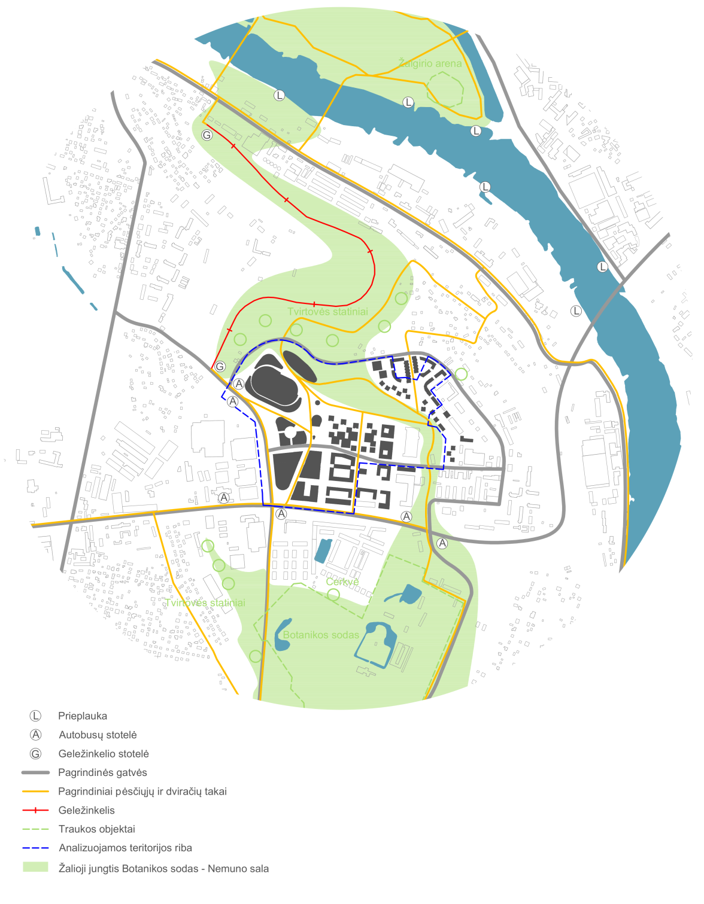

Ryšiai su miesto centru
Planuojama teritorija yra centrinės miesto dalies gretimybė, todėl į šiaurė nuo planuojamos teritorijos esanti raguva – trumpiausias kelias Senamiesčio link – numatoma plėtoti kaip pagrindinis centrą ir planuojamą teritoriją jungiantis pėsčiųjų bei dviratininkų, žaliasis koridorius. Tam siūloma Aleksoto ir Žaliakalnio funikulierių pavyzdžiu organizuoti alternatyvaus viešojo transporto jungtį Centras – Aukštoji Freda, panaudojant esamą siaurojo geležinkelio vėžę ir planuojamo miesto stadiono prieigose įrengiant siaurojo keleivinio geležinkelio stotelę.
Be to, žalias šlaitas tarp aukštutinės ir žemutinės Nemuno upės terasų rėmina Kauno senamiestį, yra svarbus miesto identiteto elementas, o projektiniuse sprendiniuose siūlomas sveikatinimo centro apžvalgos bokštas – pagrindinis iš miesto centro pusės vizualiai teritoriją identifikuojantis elementas.
Ryšiai su centru vystomi atsižvelgiant į numatomus Žemosios Fredos plėtojimo planus, išrekštus miesto strateginio, bendrojo planavimo ir kituose dokumentuose. Žemosios Fredos konversija ir pritaikymas naujiems miesto poreikiams suprantama kaip ryšius su miesto centru sąlygojantis ir stiprinantis procesas.

Ryšiai su pietvakarine miesto dalimi
Teritoriją kertantis žaliasis koridorius planuojamas kaip viena svarbiausių vietovės ryšius tarp centro ir pietinės Kauno miesto dalies realizuojančių ašių. Prie šio koridoriaus jungiamos aplinkinės gyvenamosios, naujai kuriamų darbo vietų, visuomeninės traukos teritorijos.
Su Vakarine Aleksoto seniūnijos dalimi planuojama teritorija jungiama naująja C2 kategorijos gatve – vakarine planuojamos teritorijos riba ir viena svarbiausių planuojamos teritorijos urbanistinių formančių.
Su pietvakarine ir tolimesnėmis miesto dalimis planuojama teritorija jungiama Europos prospektu. Planuojama teritorija ir Europos prospektas artikuliuojami ties šiaurinėje fasadų išklotinėje numatytu kompoziciniu centru – aikšte.

Programos įgyvendinimo etapai
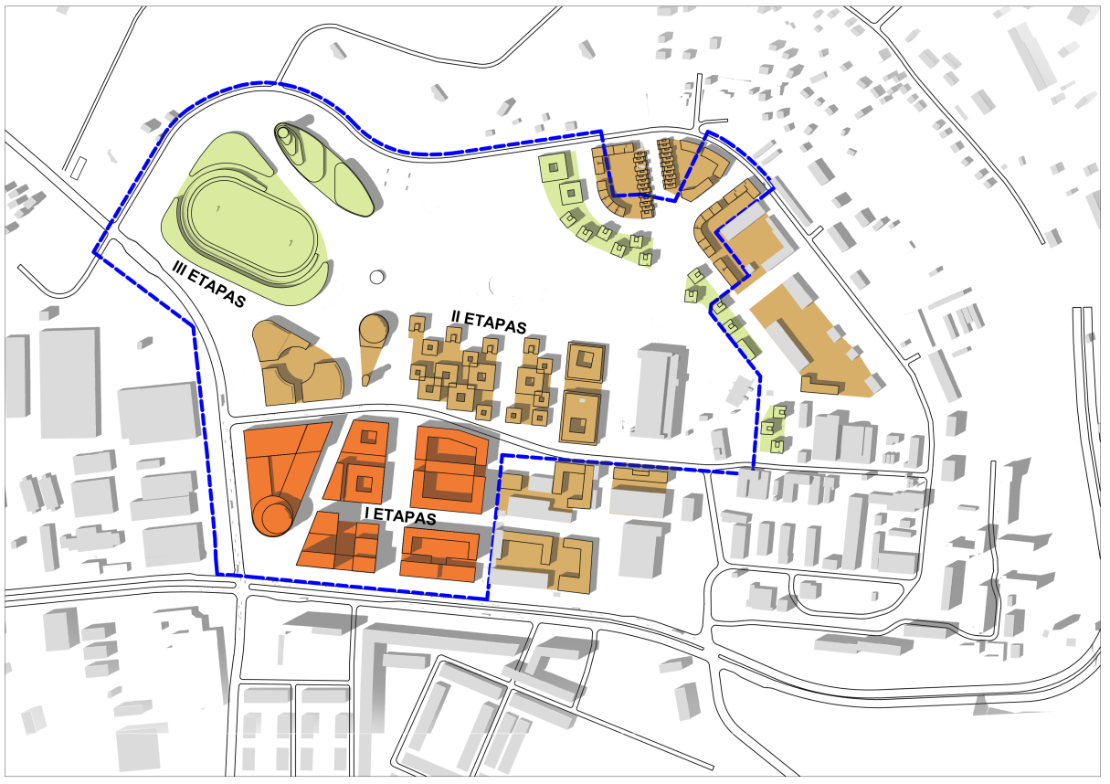
Pirmasis etapas. Realizuojamas stambių visuomeninės traukos objektų ir mišrios paskirties centras šalia Europos prospekto ir naujosios C2 kategorijos gatvės sankryžos. Kuriama trauka į planuojamą teritoriją tiek vietovės, tiek miesto masteliu. Pagrindinės funkcijos: prekybos, verslo ir paslaugų, visuomeninių statinių kompleksai.

Antrasis etapas. Formuojami statinių kompleksai planuojamos teritorijos gilumoje, atsiranda papildančių funkcijų, tokių kaip: konferencijų, kino centras, biblioteka su atviru amfiteatru, multifunkcinė salė, maldos namai. Labai svarbus vietovei – mokslu paremtos ekonominės veiklos centras. Šiaurinėje teritorijos dalyje formuojama kaimynija.

Trečias etapas. Galutinai suformuojama vidinė parko erdvė, realizuojamas miesto poreikius tenkinantis multifunkcinis sporto centras, sveikatinimo centras su viešbučiu. Baigiamos formuoti kaimynijos.

Subalansuota vidinė urbanistinė plėtra
Įvertinus Kauno miesto urbanistinę paskutiniųjų dešimtmečių raidą ir problemas, kylančias mažėjant miesto gyventojų skaičiui bei tuo pačiu metu miesto teritorijai sklindant į periferiją, svarstytini teritorijos raidos scenarijai, didinantys centrinės miesto dalies patrauklumą, mažinantys gyventojų migraciją į miesto pakraščius bei kuriantys palankią aplinką naujoms, šių dienų rinkos poreikius tenkinančioms darbo vietoms kurtis.
Planuojamoje teritorijoje formuojamas funkciškai subalansuotas, multifunkcinis rajonas – aplinkinių monofunkcinių miesto teritorijų aptarnavimo centras. Projektuojami traukos, aptarnavimo centrai greta esamų gyvenamųjų teritorijų, nauji gyvenamieji namai arti miesto centro, lengvai pasiekiami viešuoju transportu. Tokiu būdu ilguoju laikotarpiu mažinami infrastruktūros kaštai, Kauno miesto urbanistinė drieka, programuojamas bendras šios miesto dalies apgyvendinimo tankėjimas, racionalizuojamas miesto žemės panaudojimas.
Pasirinktas optimalus kvartalų dydis leidžia nesunkiai realizuoti atskirus objektus priklausomai nuo jų poreikio, kartu palaipsniui realizuojant jiems aptarnauti reikalingą viešąją ir inžinerinę infrastruktūrą.
Planuojamos teritorijos esminis privalumas – ji nesunkiai pasiekiama visomis transporto priemonėmis. Be to, planuojami papildomi pėsčiųjų ir dviračių ryšiai realizavus tiltus iš Nemuno salos, todėl Aleksoto ir Žaliakalnio funikulierių pavyzdžiu siūloma organizuoti alternatyvaus viešojo transporto jungtį Centras – Aukštoji Freda, panaudojant esamą siaurojo geležinkelio vėžę ir planuojamo miesto stadiono prieigose įrengiant siaurojo keleivinio geležinkelio stotelę.
Teritorijos topografinė ypatybė – mažas ar beveik nesamas žemės paviršiaus reljefo nuolydis. Šioje vietovėje kuriant naujas urbanistines struktūras, atsiradus daugiau kietųjų dangų numatomas reikšmingas papildomas miesto lietaus surinkimo inžinerinės infrastruktūros apkrovimas. Miesto tinklų apkrovai sumažinti siūloma įrengti apželdintus atvirus liūčių vandens surinkimo kolektorius – tai yra ne tik inžinerinius, bet ir aplinką paįvairinančius kraštovaizdžio formavimo elementus.

